“Brandweerman bij de Koninklijke Luchtmacht”.
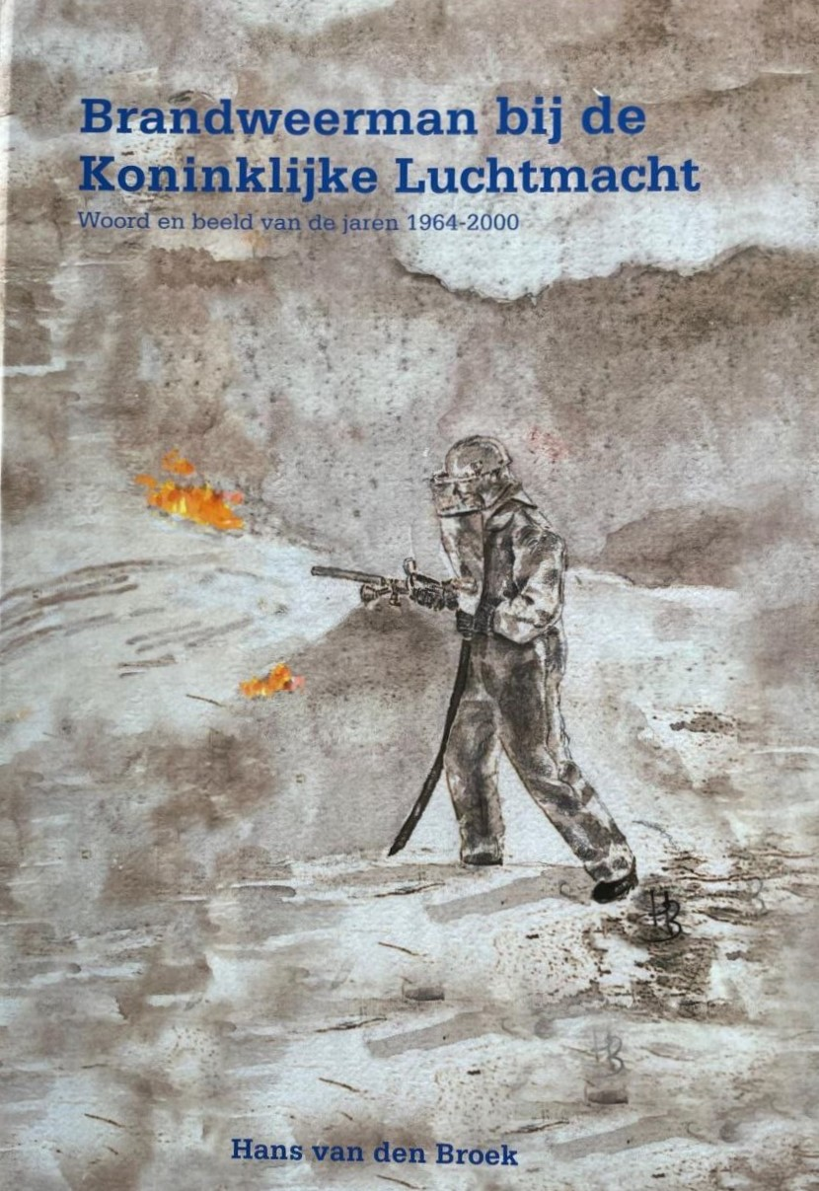
Voorzijde laat een brandweerman zien uit de jaren 60-70. De achterzijde een actie uit de jaren 90.
Het boek geeft een beeld van het ‘brandweervak’ op een vliegbasis van de Koninklijke Luchtmacht gedurende de periode van 1964 tot 2000.
Het is teveel van het goede om alle KLu-onderdelen hier de revue te laten passeren, wat u wel krijgt, is een indruk van de Luchtmachtbrandweer zoals die destijds functioneerde en in de loop der tijd aan veranderingen onderhevig was, naast gebeurtenissen welke door mij zijn ervaren op de vliegbasis Woensdrecht. In voorkomende situaties zal wel een bepaald beeld worden gegeven vanuit andere invalshoeken indien noodzakelijk.
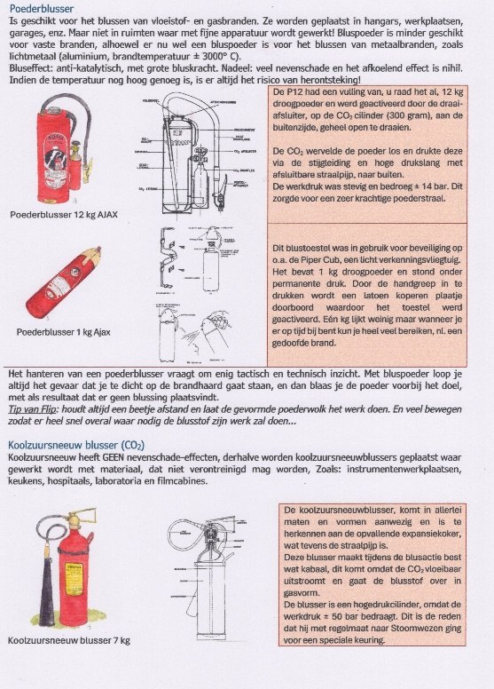
Er wordt gesproken over de gang van zaken zoals die in deze periode gebruikelijk was, met zowel zijn mooie als soms ook aanwezige, minder mooie kanten. Het is zeker niet volledig, maar geeft toch een behoorlijke indruk van het gebeuren op dat moment.

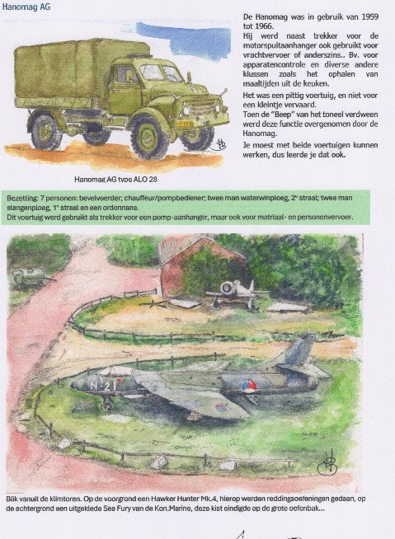
Het boek begint met een persoonlijk verhaal. Er wordt een beeld geschetst vanaf 1964. We spreken over de periode waarin de Luchtmacht, die sinds 1953 het predicaat ‘Koninklijk’ mag voeren, en nog steeds in opbouw en ontwikkeling was. Het was een tijd waarin nog van alles mogelijk was, de organisatie draaide op betrokkenheid en inzet.
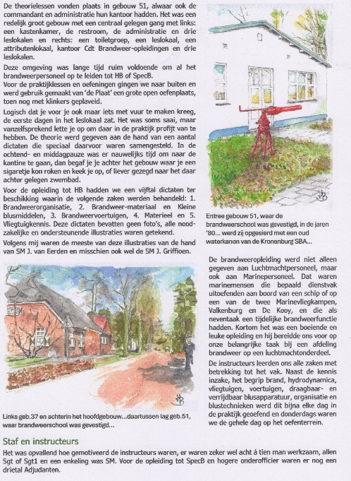
De mensen hadden er zin in, er was veel plezier en humor, kortom een fijne en gezellige periode. Overuren bestonden niet, je zat zoals men dat zei: “vierentwintig uur per dag in dienst”.

Kortom, een boek waarin vanaf 1964 tot en met 2000, de geschiedenis een hoofdrol speelt, met persoonlijke ervaringen als ‘rode’ draad.
Zij die ooit zelf bij de luchtmachtbrandweer dienst vervulden zullen in dit boek veel herkennen.

Alvast heel veel lees- en kijkgenot toegewenst.
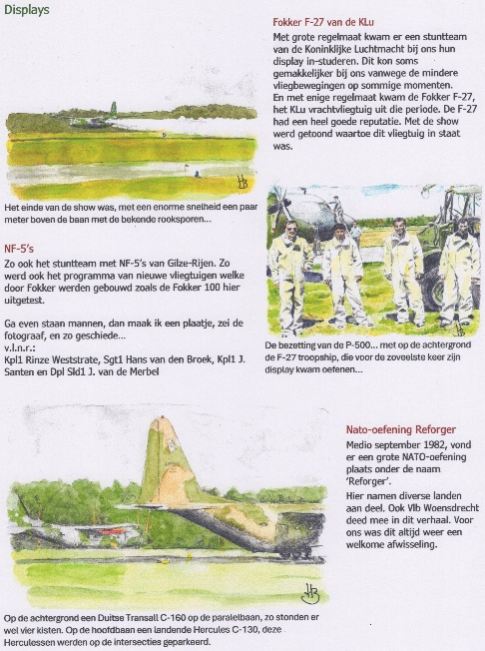
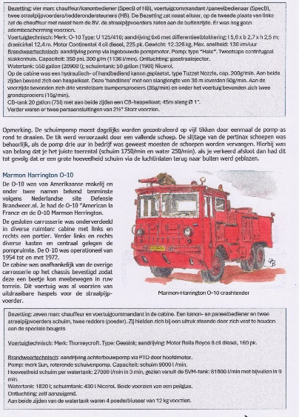
Op deze pagina’s een kleine impressie van de inhoud. Naast de tekst bevat het boek 590 zelfgemaakte illustraties.
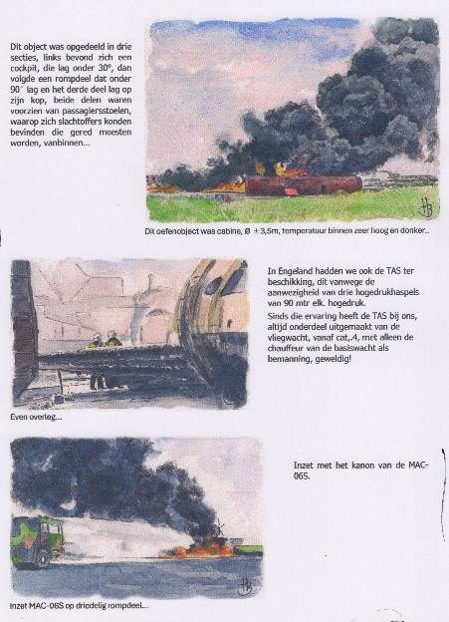

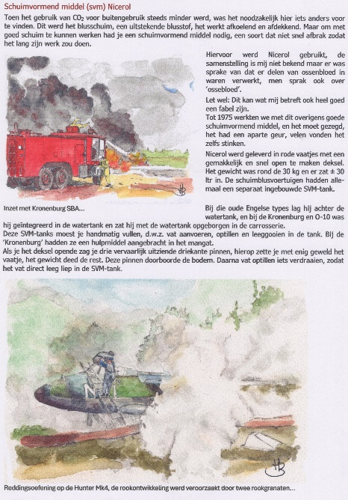
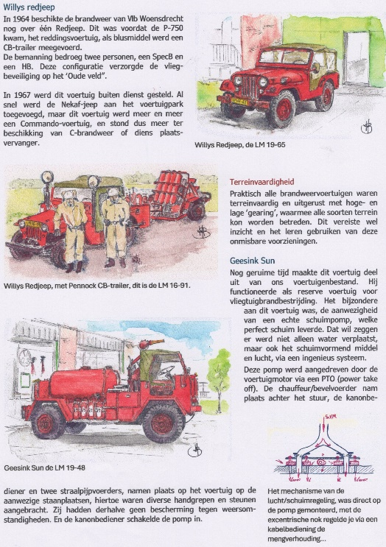
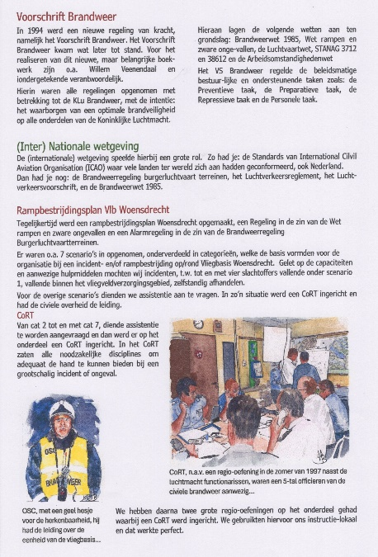

Na deze kleine impressie vindt u de bijzonderheden om in het bezit te komen van dit magnifieke en uitzonderlijke boek.

Om de kosten zo laag mogelijk te houden wordt het boek in eigen beheer uitgegeven. Dit betekent o.a. zelf inpakken en verzenden. Dit brengt met zich mee, dat er, om het boek in uw bezit te krijgen, een aantal voorwaarden van toepassing zijn. Om de kosten te kunnen dekken is vooruitbetaling onvermijdelijk.
De kosten zijn: Boek € 59,50. Geen verzendkosten

Er zijn twee mogelijkheden om dit boek in uw bezit te krijgen:
- Maak € 59,50 over t.n.v. J.P.M. van den Broek, rekening NL68 INGB 0793 5083 63, onder vermelding van BOEK
En stuur mij per email, info@coshar.nl, uw naam en adres o.v.v. BOEK 2.
Of :
- ga naar mijn website: coshar.nl en volg de instructie.

Het boek wordt binnen 2 á 3 weken naar u toegestuurd.

